PROYECTO DE AULA (PA) - 2025-2
Normalización y Diccionario de Datos
(TIA3)

EQUIPO 3

Programa : Tecnología en desarrollo de Software
Asignatura : BASE DE DATOS I Código ET-0057
Docente : JAIME E SOTO U
Tipo proyecto : Aprendizaje Basado en Proyecto (ABP)

TÍTULO

Arquitectura de una base de datos para el servicio de Hospitalización del Sistema de Salud del Departamento de Antioquia, Colombia

Objetivo General del Proyecto
Los estudiantes de “Base de Datos I” deben diseñar, construir, poblar, consultar y validar una base de datos robusta, flexible y segura para almacenar y monitorear la información de hospitalización de la Red de Salud del Departamento de Antioquia, Colombia
La información de hospitalización debe estar integrada y alimentar a un Sistema de Historia Clínica Electrónica de cada paciente del Departamento de Antioquia.
Para lograr esto, deben realizar las siguientes fases:
- Fase 1: Analizar en detalle los requerimientos
- Fase 2: Elaborar el Diseño Conceptual
- Fase 3: Elaborar el Modelo Lógico
- Fase 4: Construir el Modelo Físico
- Fase 5: Poblar la base de datos
- Fase 6: Construir el sistema de consultas solicitado
- Fase 7: Validar la Base de Datos con las propiedades ACID

Presentación del Trabajo en la FIPA
Se realizará una presentación del Proyecto de Aula en la FIPA a través de un Video de Presentación dónde se muestre la Arquitectura y funcionamiento de las Bases de Datos; haciendo énfasis en particular en el propósito de monitorear en tiempo real los datos de salud relacionados con la actividad de TeleConsulta en áreas rurales.

CASO DE ESTUDIO

Arquitectura de una base de datos para el servicio de Hospitalización del Sistema de Salud del Departamento de Antioquia, Colombia

CONTEXTO
La Secretaría de Salud de la Gobernación de Antioquia tiene contemplada la licitación de un proyecto de envergadura para la atención en Salud en los servicios de Hospitalización de la Red De Atención del departamento. Inicialmente se requiere un sistema de información Web de Servicio de Atención e Información que se integrará en el futuro a un sistema de información de Historia Clínica Electrónica mucho más robusto. Para lograr este sistema de información, primero se debe construir una base de datos que cumpla con los requerimientos de la Secretaría de Salud para implementar un sistema de información de Hospitalización básico que se integre a un Sistema de Información de Historia Clínica Electrónica masivo.
Adicionalmente, desde el punto de vista técnico, la base de datos debe cumplir con las propiedades ACID. Las propiedades ACID garantizan que una transacción tenga fiabilidad, integridad y robustez en un sistema de gestión de bases de datos (DBMS). ACID es un acrónimo que representa Atomicidad, Consistencia, Aislamiento y Durabilidad (
- Atomicidad (Atomicity): Asegura que todas las operaciones dentro de una transacción se realicen como una unidad. Si alguna parte de la transacción falla, la operación completa se revierte, y la base de datos vuelve a su estado anterior, como si la transacción nunca hubiera ocurrido.
- Consistencia (Consistency): Garantiza que cualquier transacción lleve la base de datos de un estado válido a otro estado válido. Se asegura de que la integridad de los datos no se viole, manteniendo la coherencia estructural del sistema.
- Aislamiento (Isolation): Asegura que las transacciones sean independientes entre sí. Esto significa que una transacción no debe afectar ni ser afectada por otras transacciones que se ejecutan simultáneamente, evitando la corrupción de datos y las lecturas inconsistentes.
- Durabilidad (Durability): Garantiza que una vez que una transacción ha sido confirmada (commit), sus resultados son permanentes y persisten incluso en caso de fallas del sistema. Los cambios se guardan en el disco para asegurar que no se pierdan.

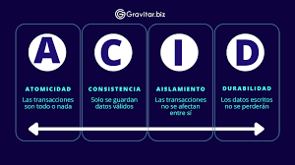

REQUERIMIENTOS

1.- REQUERIMIENTO GENERAL DE LA CONVOCATORIA
Diseño, construcción, poblamiento, validación y entrega de una Bases de Datos que almacene la información del servicio de Hospitalización como parte de la Historia Clínica Electrónica del Departamento de Antioquia, Colombia. El proyecto se realizará en varias fases y se requiere iniciar con un conjunto de datos básicos. En etapas posteriores, se agregará más información. El nombre de la base de datos es “hce_antioquia”

2.- REQUERIMIENTOS ESPECÍFICOS
- Los datos de interés que se desea almacenar del paciente son: n° de identificación, número de aseguradora (EPS), nombre, apellidos, fecha de nacimiento, entre otros.
- Un paciente estará asignado a una cama determinada de una planta del hospital, pudiendo estar a lo largo del tiempo de ingreso en diferentes camas y plantas, siendo significativa la fecha de asignación de cama y el número de ésta. Habrá que tener en cuenta que las camas se numeran correlativamente por cada planta, es decir, existirá la cama número 12 de la tercera planta y también la número 12 de la séptima planta. Las plantas del hospital estarán identificadas por número de planta, su nombre y número de camas de que dispone.
- Por cada paciente se entregarán hasta un máximo de 4 tarjetas de visita. Estas tarjetas de visita serán válidas para visitar a un único paciente. La tarjeta de visita se definirá por: n° de tarjeta de visita y la hora de comienzo y de final en que se puede visitar al enfermo.
- A un paciente le pueden atender diferentes médicos, siendo significativa por cada visita médica la fecha y hora de ésta. Y un paciente puede tener diferentes diagnósticos de enfermedad, siendo significativa la fecha de diagnóstico. Por otra parte, un médico puede tratar diferentes tipos de diagnósticos y viceversa. Los datos de interés de los médicos serán: código del médico, nombre y apellidos. Los datos de interés de los diagnósticos serán: código de diagnóstico y descripción
- Anexo a esta plantilla de Informe, se le entrega una plantilla en Hoja de Cálculo para que coloque los resultados del llenado de los datos (atributos,campos) faltantes, la normalización (1FN, 2FN, 3FN), Diccionario de Datos y Diagrama de Entidad-Relación de Chen.
- Nota: Complete supuestos semánticos que hacen falta para diseñar la base de datos utilizando el modelo relacional normalizado hasta la tercera forma normal

2.- REQUERIMIENTOS DE DATOS
- La Secretaría hace entrega de 32 datos de uso obligatorio
- El equipo de diseño debe investigar y agregar 8 datos nuevos para integrarlos en la base de datos.

3.- REQUERIMIENTOS DE DISEÑO
- Diseño de una Arquitectura Conceptual
- Diseño de un Diccionario de Datos Genérico

4.- REQUERIMIENTOS DE HERRAMIENTAS (debe utilizar estas herramientas)
- Draw.io
- Excel
- PostgreSQL 15+
- pgAdmin4
- Python (opcional)

5.- REQUERIMIENTOS DE ENTREGA DE PRODUCTOS (las entregas deben subirse al repositorio GIT)
- Primera Entrega (TIA3- PA - Parte 0). Esta tarea
  - Inventario de Entidades y Relaciones
  - Diagrama de Entidad Relación (Tipo Chen) sin atributos
  - Proceso de Normaiizaciòn en Plantilla Hoja de Cálculo
  - Diccionario de Datos Genérico

INFORME DE ENTREGA
Tarea 3 (TIA3): Normalizaciòn y Diccionario de Datos Genérico
BASES DE DATOS: “hce_antioquia”

Miembros del grupo
- Juan Kamilo Algarin Gomez
- Jhoneider David Vergara
- Duban Alexis Zapata Holguin

1.- Agregar datos nuevos

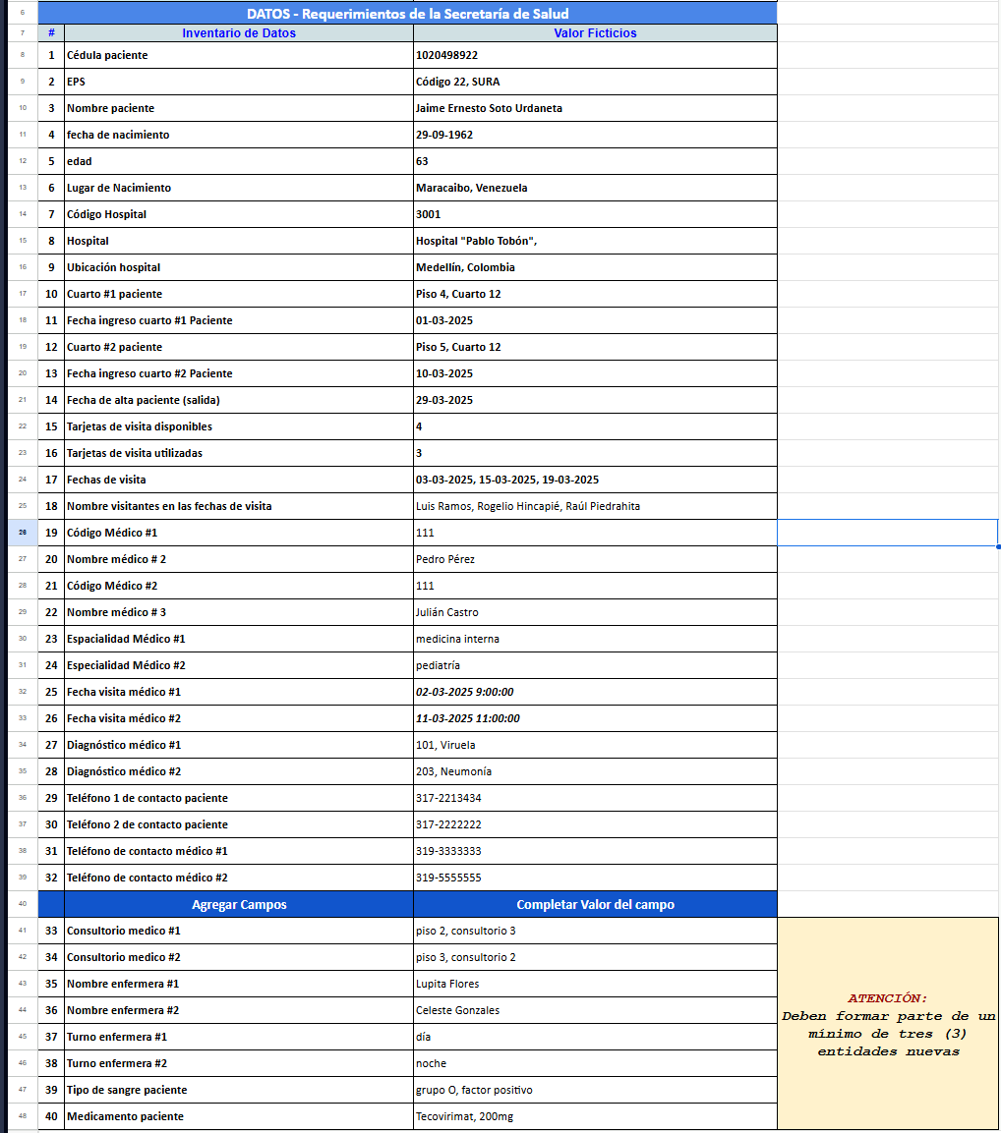

2.- Inventario de Entidades

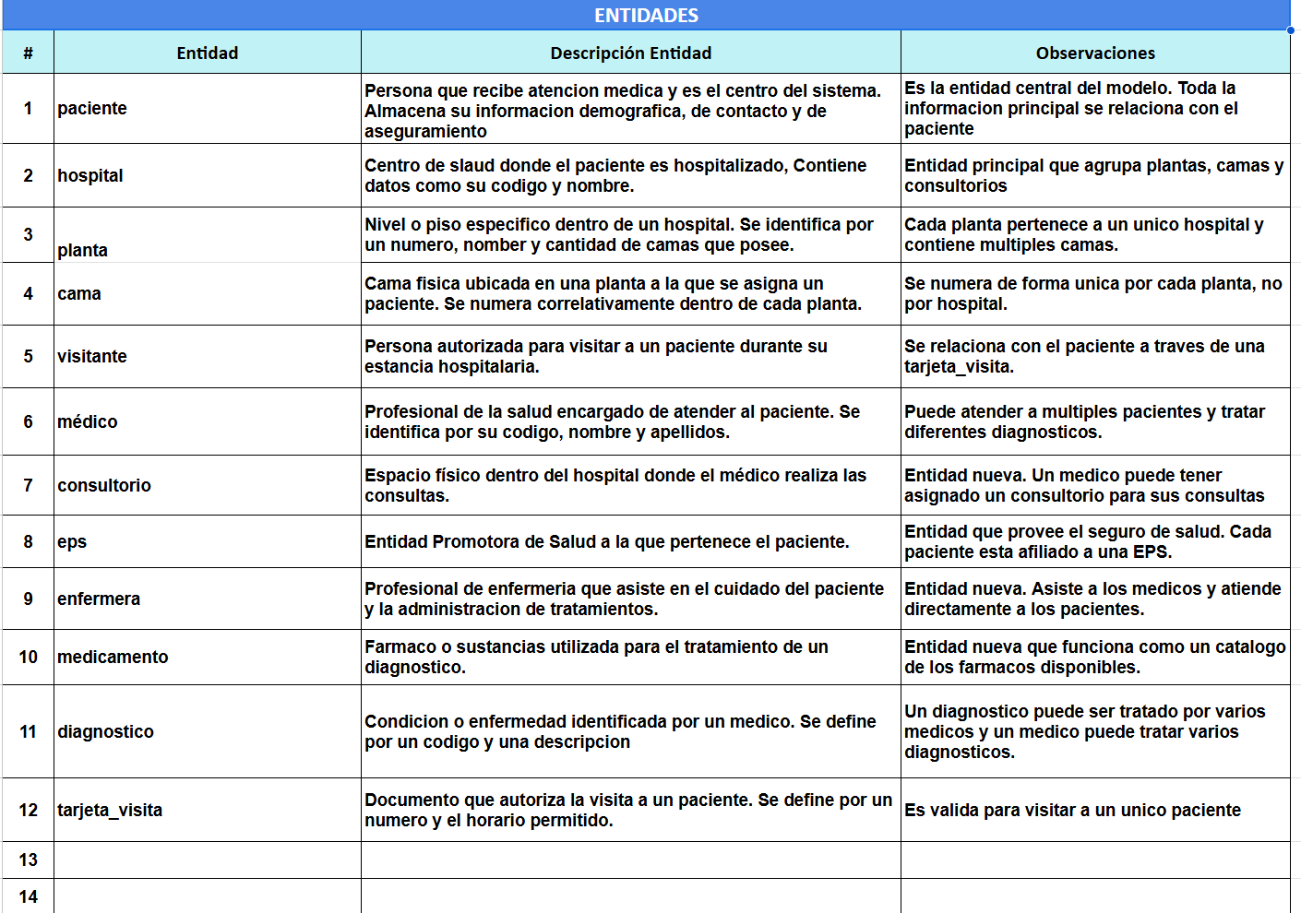

3.- Inventario de Relaciones

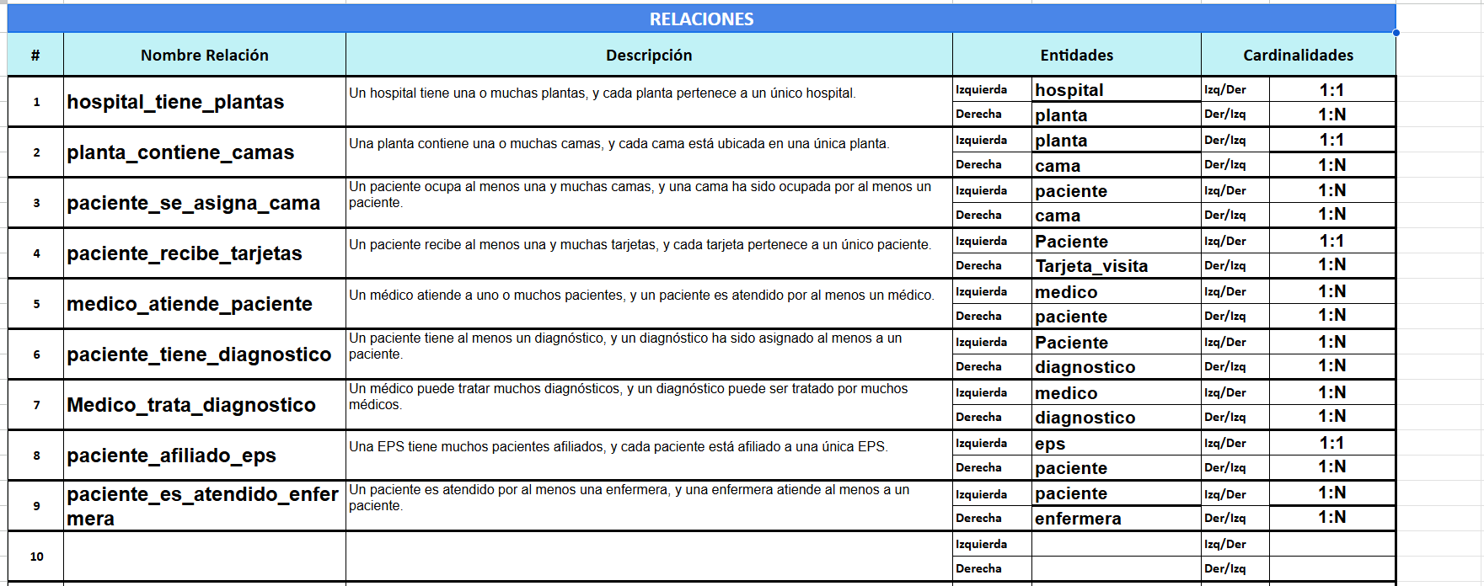
4.- Diagrama de Entidad Relación (Chen)

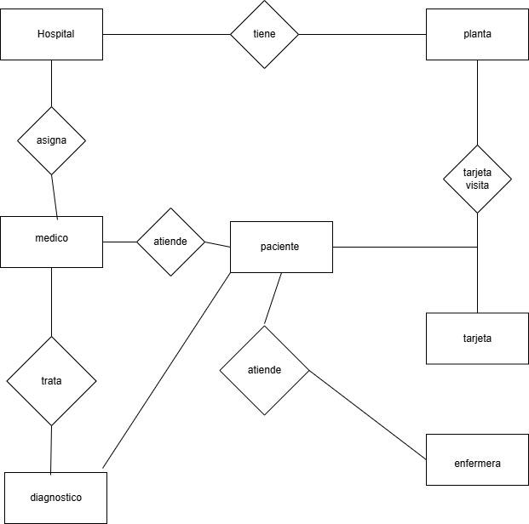

5.- Proceso de Normalización

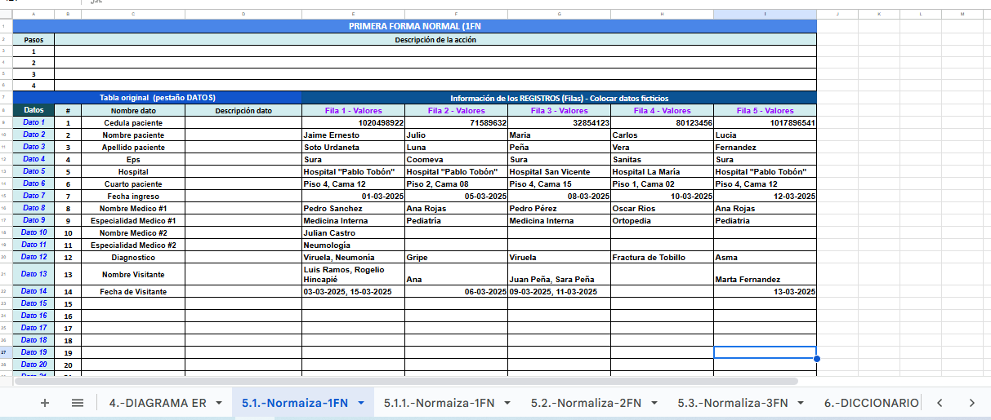

5.1- Proceso de Normalización (1FN)
(la hoja es muy larga es mejor verla en Excel)
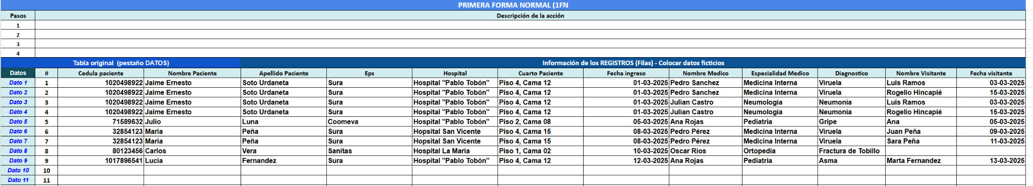

5.-2.- Hallazgos y solución para llevar a Segunda Forma Normal (2FN)
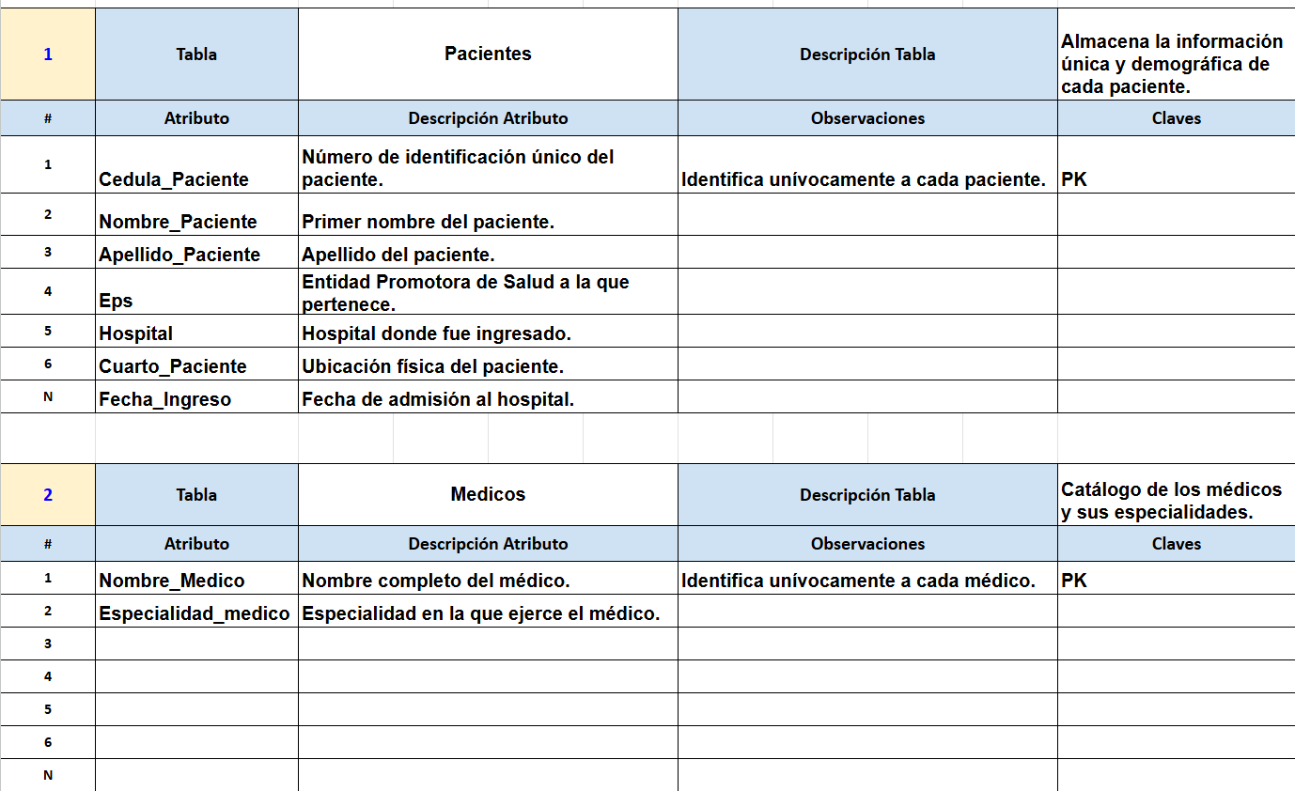

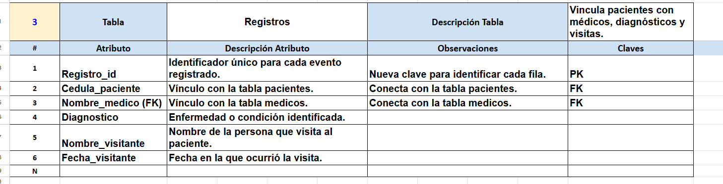

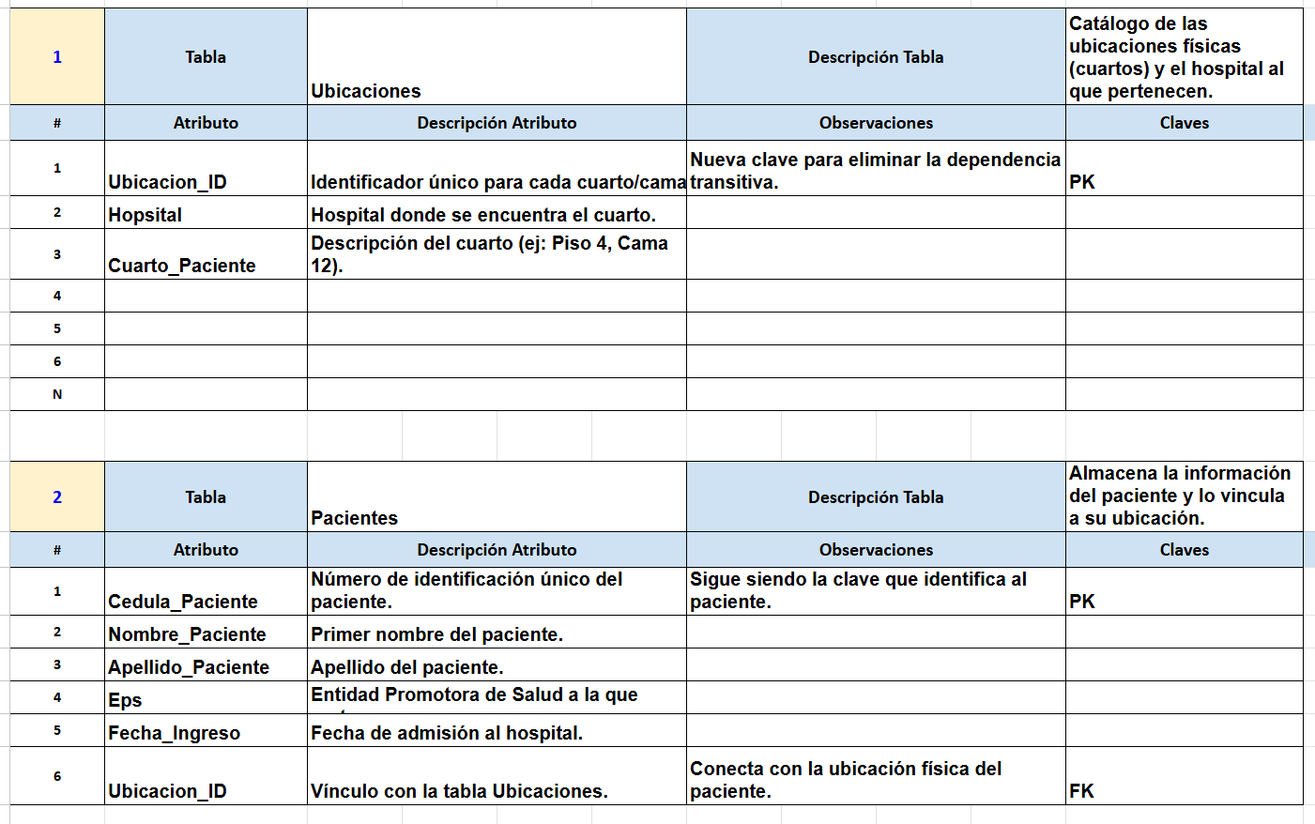
5.-3.- Hallazgos y solución para llevar a Tercera Forma Normal (3FN)
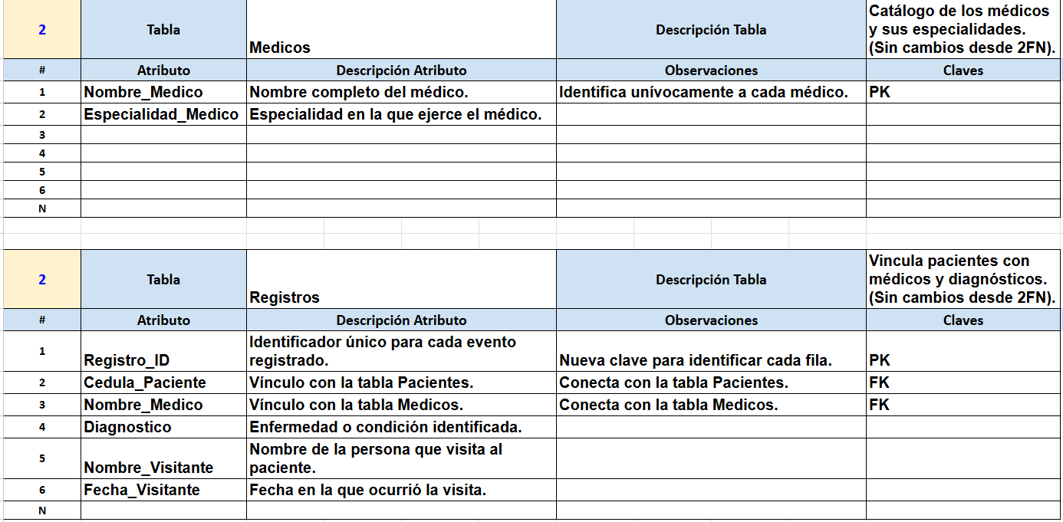

6.- Diccionario de Datos Genérico
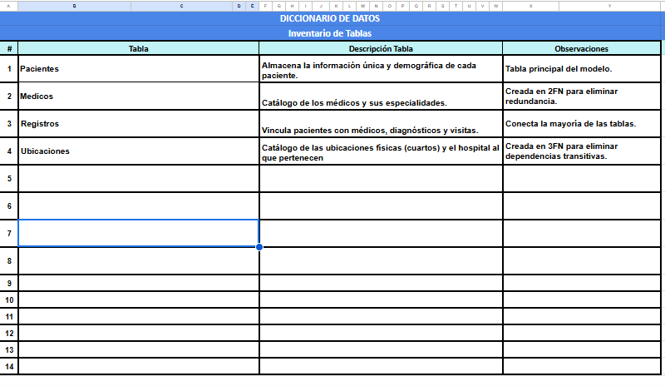

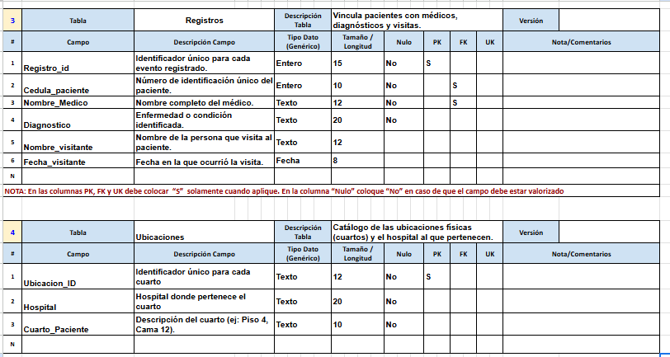

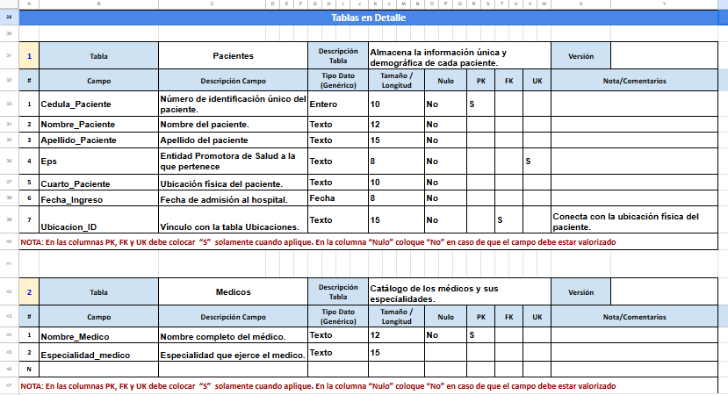

7.- Conclusiones individuales

Jhoneider David Vergara Cruz
El diccionario de datos es una herramienta esencial en el diseño y documentación de sistemas de información, ya que permite definir de manera precisa cada elemento que compone la base de datos. En el contexto del sistema hospitalario, el diccionario de datos proporciona una descripción detallada de las entidades, atributos, tipos de datos, claves primarias y foráneas, así como las relaciones entre los distintos componentes del modelo.
Este recurso no solo facilita la comprensión del sistema por parte de desarrolladores, analistas y usuarios, sino que también garantiza la coherencia y estandarización en el manejo de la información. Por ejemplo, al definir la entidad PACIENTE, el diccionario especifica atributos como id_paciente, nombre, fecha_nacimiento, EPS_id, entre otros, indicando su tipo de dato (entero, texto, fecha) y si son obligatorios o no. Lo mismo ocurre con entidades como CAMA, DIAGNÓSTICO o MÉDICO, donde cada atributo cumple una función específica dentro del sistema.
Además, el diccionario de datos permite identificar las claves primarias que garantizan la unicidad de cada registro, y las claves foráneas que establecen las relaciones entre entidades. Por ejemplo, EPS_id en la tabla PACIENTE es una clave foránea que enlaza con la entidad EPS, asegurando la integridad referencial.
En conjunto con el modelo entidad-relación y el proceso de normalización, el diccionario de datos actúa como una guía técnica y funcional que respalda el desarrollo de la base de datos. Su uso adecuado permite evitar ambigüedades, reducir errores en la codificación y facilitar futuras actualizaciones o mantenimientos del sistema.
En conclusión, el diccionario de datos es un componente indispensable para garantizar la calidad, precisión y eficiencia en el diseño de sistemas hospitalarios, contribuyendo a una gestión de información más segura y estructurada

Juan Kamilo Algarin Gomez

La verdad es que este trabajo fue un verdadero reto, pero también una de las cosas más útiles que he hecho. Antes de esto, la "normalización" era solo un concepto teórico, algo que veíamos en clase. Pero cuando tomamos nuestros datos de ejemplo, que estaban todos desordenados a propósito, y empezamos a aplicar la Primera, Segunda y Tercera Forma Normal, todo hizo clic.
Pude ver con mis propios ojos cómo pasamos de un caos de datos repetidos a un conjunto de tablas limpias y lógicas. Entendí que la 1FN es como la limpieza básica, la 2FN quita la información repetida y la 3FN arregla los problemas más escondidos. Me di cuenta de que esto no es un capricho académico; es la única forma de evitar que una base de datos se llene de basura y, peor aún, de errores.
Para este proyecto, que es de un sistema de salud, la importancia de esto es enorme. No podemos darnos el lujo de que la información de un paciente esté duplicada o incorrecta. Un buen diseño como el que hicimos garantiza que la información que vea un médico sea la correcta, y eso puede salvar vidas.
Como futuro desarrollador, esto me cambia un poco la perspectiva. Yo siempre me enfocaba más en el código, en lo que hace la aplicación. Ahora veo que la base de todo son los datos. El código se puede actualizar, pero una base de datos mal diseñada desde el inicio puede arruinar un proyecto entero.

Duban Alexis Zapata Holguin
En este proyecto de base de datos se organizó la información del hospital, cada parte del sistema, pacientes, médicos, visitas, camas, diagnósticos, está conectada.
Ahora es posible saber no solo dónde está un paciente, sino también qué ha vivido dentro del hospital: quién lo atendió, cuándo ingresó, qué servicios recibió. Esto hace que el sistema sea útil no solo para el día a día, sino también para tomar decisiones, hacer auditorías y mejorar la atención.
Además, el modelo está preparado para crecer. Si el hospital quiere agregar nuevos servicios o especialidades, no será necesario empezar de cero. Todo está pensado para adaptarse sin perder el orden.
Aunque fue una tarea compleja, también fue una experiencia de mucho aprendizaje, un ciclo de escribir, borrar, volver a escribir… Cada paso nos obligó a pensar y entender el funcionamiento de un Inventario de Entidades y Relaciones, un diagrama de Entidad Relación (Tipo Chen), el proceso de Normalización y el diccionario de Datos Genérico.

8- Repositorio

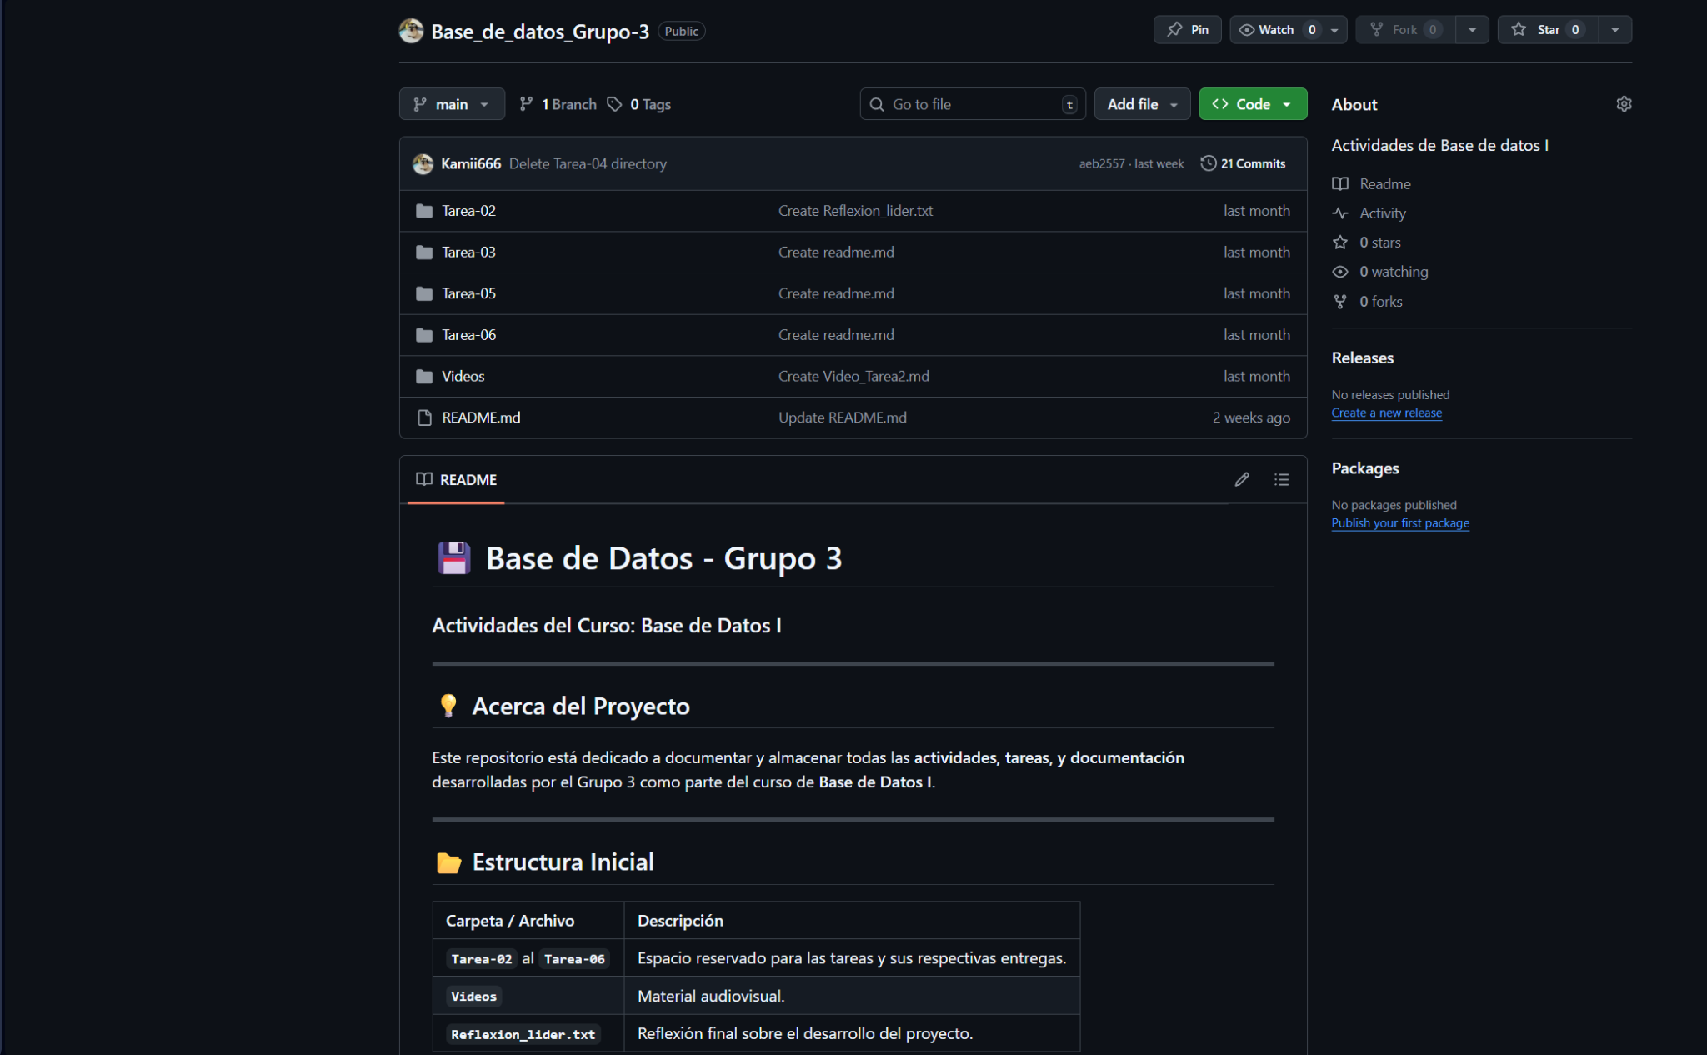

10.- Video de Sustentación

Link: https://www.youtube.com/watch?v=VMLo5UO9ESo
RÚBRICA
Tarea Normalizaciòn y Diccionario de Datos

# | Ítems Tarea |  | Peso | Cal
1 | Agregar “datos” y “entidades” nuevas según requerimientos |  | 5
2 | Elabora el inventario de Entidades según requerimientos |  | 5
3 | Elabora el inventario de Relaciones según requerimiento |  | 5
4 | Elabora Diagrama Entidad-Relación correctamente |  | 5
5 | Proceso de Normalización | Realiza el proceso de Normalizaciòn 1FN correctamente | 10
5 | Proceso de Normalización | Realiza el proceso de Normalizaciòn 2FN correctamente | 10
5 | Proceso de Normalización | Realiza el proceso de Normalizaciòn 3FN correctamente | 10
6 | Diccionario de datos con los requerimientos solicitados |  | 10
7 | Conclusiones individuales (300 palabras mìnimo) |  | 5
8 | Informe de resultados (informe y hoja de cálculo). |  | 5
9 | Repositorio GIT |  | 5
10 | Video de Sustentación |  | 25
 | NOTA = xx/100 = | Total | 100

